UBND QUẬN LONG BIÊN
TRƯỜNG MẦM NON THẠCH CẦU

BÀI DỰ THI
Về gương điển hình tiên tiến, người tốt việc tốt trong phong trào thi đua yêu nước Quận Long Biên năm 2021.

Người viết: Nguyễn Thu Trang – Giáo viên
Người được viết: Cô Trần Thị Thu Châm – Giáo viên

Long Biên, tháng 1/2021

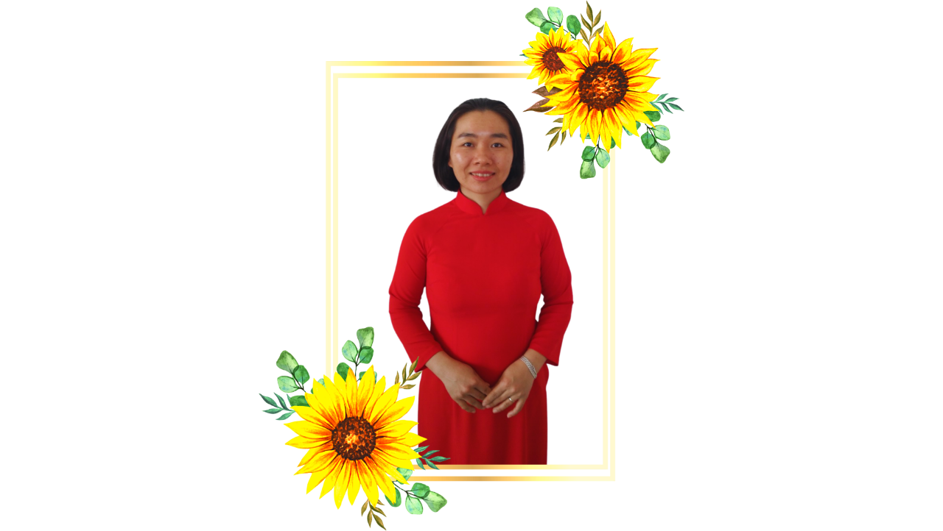
Cô giáo : Trần Thị Thu Châm
Sinh ngày : 14/12/1982
Năm công tác : 14 năm
Đạt giải ba GVG cấp Quận

Sinh thời, chủ tịch Hồ Chí Minh - vị lãnh tụ vĩ đại của dân tộc Việt Nam đã dành tất cả tình cảm, trí tuệ và cuộc đời cho sự nghiệp cách mạng của Đảng và nhân dân ta. Người đã để lại một tài sản vô giá là tư tưởng và tấm gương đạo đức trong sáng, mẫu mực, cao đẹp, kết tinh những giá trị truyền thống của nhân loại và thời đại. Bác rất coi trọng, biểu dương gương người tốt, việc tốt. Bác nói” Mỗi người tốt là một bông hoa đẹp, cả dân tộc là một vườn hoa đẹp’. “Học tập và làm theo tấm gương đạo đức của Bác” là niềm vinh dự và tự hào đối với mỗi cán bộ, đảng viên và mỗi người dân Việt Nam, đặc biệt là của người đang công tác trong ngành giáo dục.Trong những năm vừa qua, BGH trường Mầm non Thạch Cầu, quận Long Biên, Hà Nội đã tích cực tập trung chỉ đạo triển khai thực hiện, tạo được sự chuyển biến sâu sắc về nhận thức và hành động của đội ngũ cán bộ, giáo viên và nhân viên toàn trường trong việc thực hiện cuộc vận động lớn “Học tập và làm theo tấm gương đạo đức Hồ Chí Minh”. Để đạt được những kết quả, thành tích nổi bật, nhà trường đã không ngừng phấn đấu nỗ lực, trong đó có sự đóng góp không nhỏ của một cô giáo đầy nhiệt huyết và tài năng đó là cô giáo Trần Thị Thu Châm.
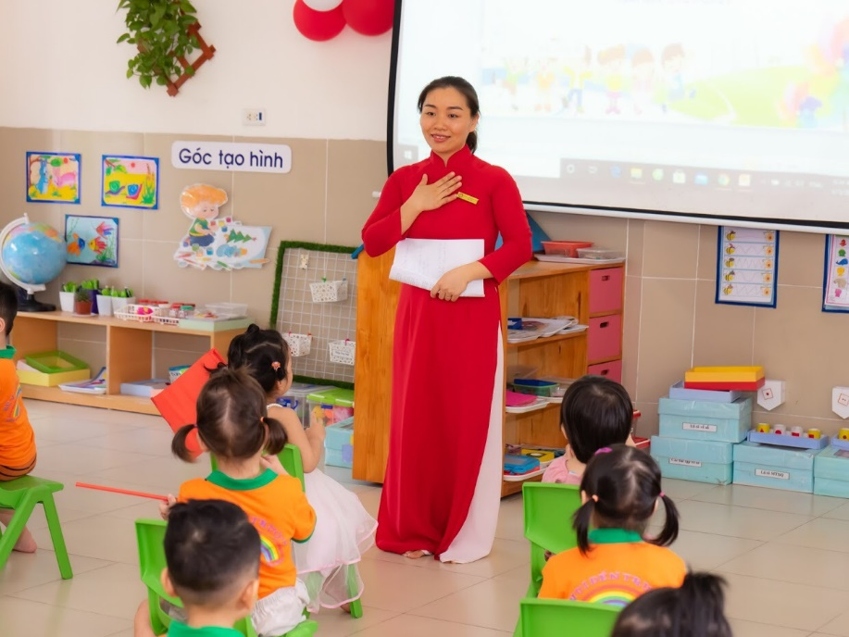
Cô giáo Trần Thị Thu Châm, sinh ngày 14 / 12 /1982, cô sinh ra và lớn lên tại Phố Trạm, Phường Long Biên, Quận Long Biên, Thành phố Hà Nội. Ngay từ nhỏ, cô Châm đã rất yêu và dành tình cảm đặc biệt cho các em bé và có niềm đam mê sư phạm. Chính vì vậy, khi tốt nghiệp Trung học phổ thông năm 2002, cô đã thi vào trường Trung học sư phạm Mẫu giáo - Nhà trẻ Hà Nội. Sau hai năm học tập, rèn luyện, tốt nghiệp với tấm bằng khá, tháng 09 năm 2007 cô được về nhận công tác tại trường Mầm non Long Biên, quận Long Biên. Với lòng yêu nghề, sự hăng say, nhiệt tình trong công tác và sáng tạo trong chuyên môn, sau một thời gian ngắn, từ một giáo viên trẻ, cô đã được bầu làm tổ trưởng chuyên môn khối mẫu giáo nhỡ.
Không chỉ dừng lại ở đó, với mong muốn được mở rộng thêm kiến thức, nâng cao chuyên môn, nghiệp vụ cho mình, từ tháng 09/2016 đến tháng 5/2019 cô lại tiếp tục theo học tại trường Đại học sư phạm Hà Nội, khoa Giáo dục mầm non và được nhận bằng cử nhân loại khá. Với những kiến thức đã được học trong trường cùng kinh nghiệm đúc kết từ công việc thực tế hàng ngày và học hỏi bạn bè, đồng nghiệp, từ thế hệ đi trước, trong các đợt thi giáo viên giỏi, cô được đánh giá cao về chuyên môn, nghiệp vụ cũng như các kĩ năng xử lí tình huống sư phạm. Trong quá trình công tác cô đã đạt được những thành tích rất đáng tự hào: nhiều năm liền đạt danh hiệu giáo viên giỏi cấp trường, năm 2016 đạt giải ba giáo viên giỏi cấp Quận, đạt danh hiệu chiến sĩ thi đua cấp cơ sở năm học 2016- 2017…
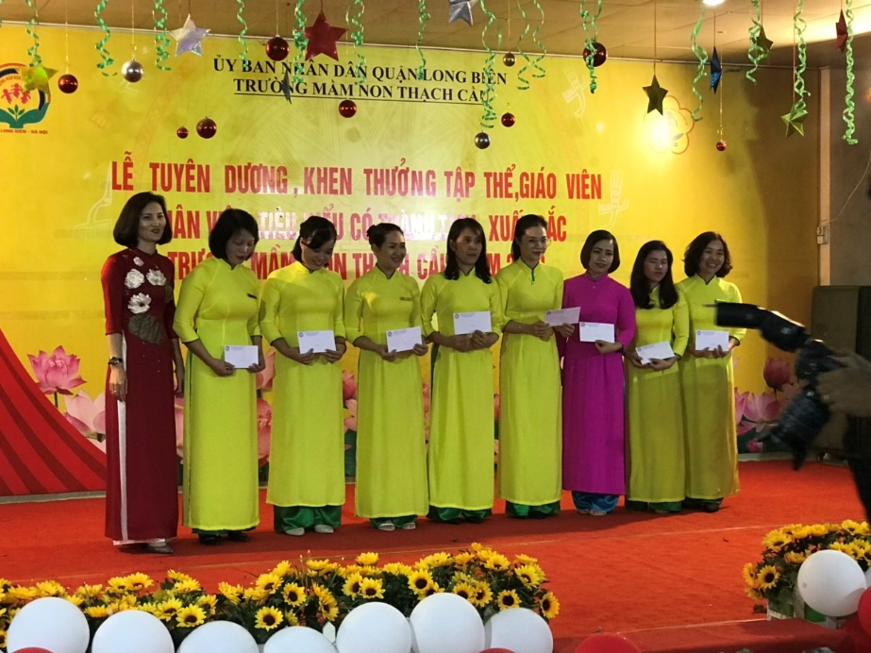
Trong công tác chăm sóc, nuôi dạy trẻ, cô luôn chủ động tạo tình cảm thân thiện, niềm nở, gần gũi, đối xử công bằng, tôn trọng trẻ, giúp cho các bé được phát triển toàn diện một cách tốt nhất. Không chỉ truyền dạy cho trẻ những kiến thức, kỹ năng bổ ích, phù hợp với tâm sinh lý lứa tuổi, cô còn là một người mẹ hiền thứ hai chăm lo tỉ mỉ, ân cần từng bữa ăn, giấc ngủ cho các con.
Năm hoc 2016, khi có quyết định tách trường, cô đã chuyển công tác đến trường MN Thạch Cầu - quận Long Biên - Thành phố Hà Nội. Với một ngôi trường mới có những khó khăn ban đầu không thể tránh khỏi sự bỡ ngỡ, nhưng với sự thân thiện, niềm nở cô đã lập tức làm quen với tập thể nhà trường . Bản thân cô luôn có ý thức gương mẫu, đi đầu trong mọi lĩnh vực bởi vậy cô đã không ngừng học hỏi, trau dồi, rèn luyện về tất cả các mặt. Ngoài việc tích cực, chủ động trong công tác tự học nâng cao trình độ chuyên môn nghiệp vụ cô còn tham gia các lớp tập huấn để nâng cao trình độ ngoại ngữ (tiếng Anh) ,tin học (E learning, excel)…để ứng dụng trong công tác giảng dạy.
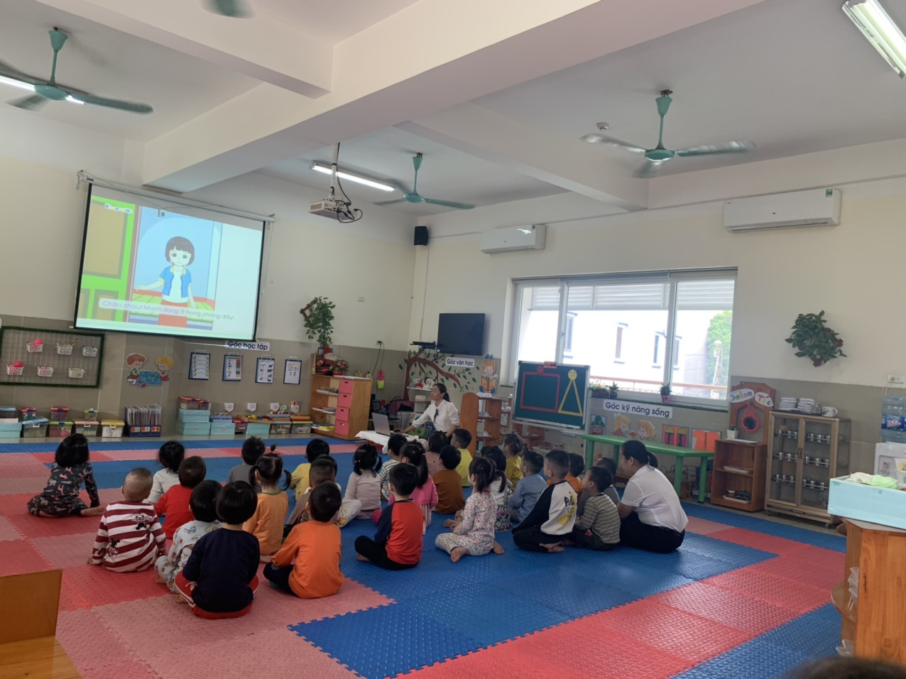
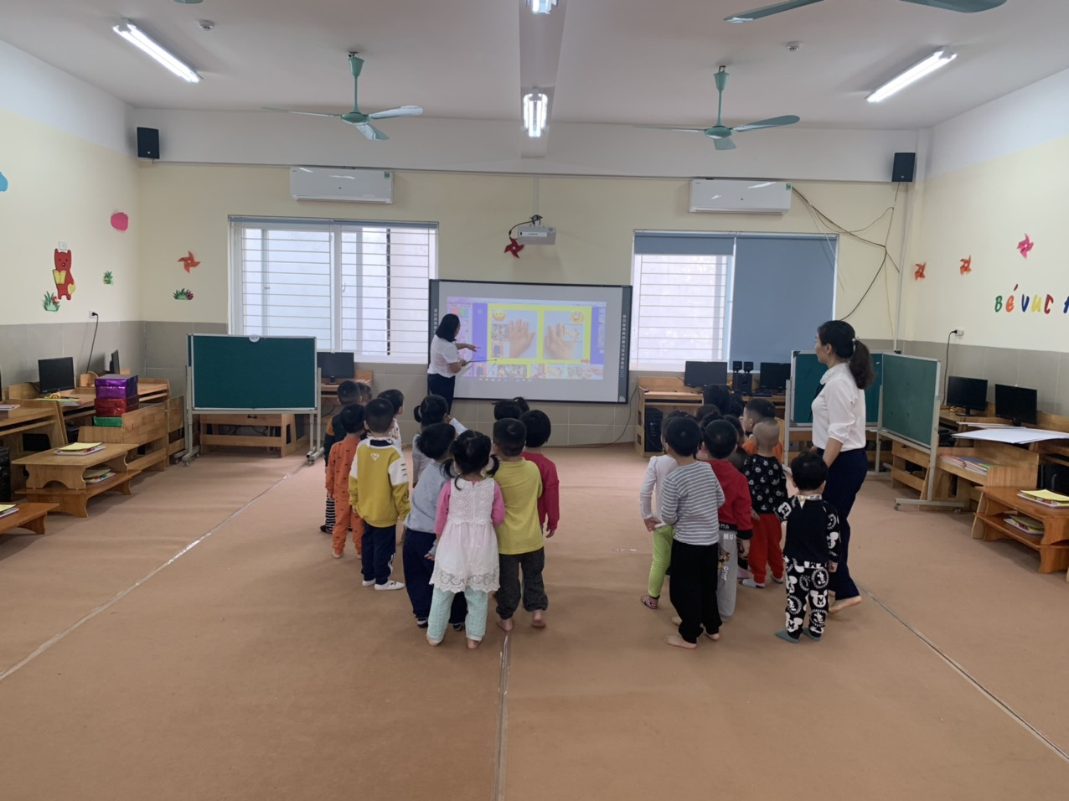

Trong công việc, cô luôn sát sao, chỉ bảo cặn kẽ, truyền kinh nghiệm giảng dạy của mình cho các cô giáo trẻ mới vào nghề, lắng nghe ý kiến của những cô giáo lâu năm…trên tinh thần nghiêm khắc nhưng cũng rất hòa đồng, không căng cứng. Chính phong cách làm việc nghiêm túc, chuyên nghiệp mà vẫn tạo sự gần gũi, thân thiện với đồng nghiệp đã giúp cô có được tình cảm quý mến, tôn trọng, tin cậy của chị em trong trường, từ đó mọi công việc đều trôi chảy, chuyên môn toàn trường từng bước đi lên.
Theo phương châm "Làm ra làm, chơi ra chơi; làm hết mình, chơi nhiệt tình" nên trong công việc, cô luôn nghiêm khắc, nhưng khi tham gia các hoạt động khác cùng chị em đồng nghiệp như đi tham quan, du lịch, các ngày hội giao lưu … cô lại rất hòa đồng, cởi mở, tham gia nhiệt tình và hết sức gần gũi, gắn bó, thân thiện, hòa mình với mọi người như chị em trong một gia đình. Công việc nhiều, gần như ngày nào cô cũng ở trường từ sáng sớm đến chiều tối để hoàn thành chu toàn tất cả các việc. Bộn bề là vậy, nhưng rất mừng là cô có một gia đình hạnh phúc, được chồng thấu hiểu và hai con một trai – một gái chăm ngoan, học giỏi, luôn ở bên động viên, ủng hộ. Khi ở trường, cô dành hết tâm huyết cho công việc, là cánh tay phải đắc lực của hiệu trường, được cấp dưới mến phục và các bé tin yêu, khi về nhà cô là một người vợ, người mẹ đảm đang, luôn có ý thức xây dựng hạnh phúc gia đình. Cô tâm sự: “Đối với người phụ nữ, để có được thành công trong sự nghiệp, ngoài sự say mê, nhiệt huyết còn cần có sự thông cảm và chia sẻ của những người thân trong gia đình”. Đây chính là một nguồn động lực để cô làm tốt, hoàn thành các công việc, kể cả khi gặp khó khăn.
Bằng tinh thần trách nhiệm cao, sự tận tụy và tâm huyết với công việc, sự cống hiến hết mình, phấn đấu không ngừng của cô đã mang lại nhiều kết quả đáng tự hào, góp phần không nhỏ vào bảng thành tích của nhà trường nói riêng và của ngành giáo dục quận Long Biên nói chung. Vươn lên từ tình yêu nghề, trải qua gần 12 năm cống hiến cho sự nghiệp trồng người, cô vẫn luôn tâm sự: “Những gì tôi đạt được hôm nay là thành quả chung của sự cố gắng, đoàn kết của tập thể chứ công sức của tôi đâu có đáng là bao”. Ngay cả khi tôi đề cập đến việc sẽ viết bài nêu gương người tốt, việc tốt về cô, muốn biết rõ về những cống hiến, thành tích cụ thể của cô và xin cung cấp những bức ảnh để làm tư liệu, cô cũng rất ngại ngần và từ chối vì không muốn nói nhiều về cá nhân mình. Để nội dung bài viết được đầy đủ, phong phú, đảm bảo trung thực và khách quan, tôi đã phải tự liên hệ với đồng nghiệp của cô để tìm hiểu kỹ thêm về cô và tìm ảnh trên cổng thông tin điện tử của trường lấy tư liệu viết bài. Đức tính khiêm tốn, giản dị đó của cô cũng chính là một yếu tố tạo nên tấm gương sáng để cán bộ, giáo viên, nhân viên của trường học tập, noi theo. Bên cạnh việc là một nhà giáo tâm huyết, gương mẫu, sáng tạo, cô còn tích cực tham gia các phong trào hoạt động đoàn thể của nhà trường: phong trào “Hiến máu nhân đạo”, phòng trào của đoàn viên công đoàn trong nhà trường.
Những ưu điểm, thành tích ấy của cô như gợi mở, thôi thúc tôi và các đồng nghiệp phải cố gắng hơn nữa về tất cả mọi mặt, đặc biệt là trong công tác chăm sóc, nuôi dạy trẻ, để luôn hoàn thành nhiệm vụ, sứ mệnh trồng người với hiệu quả cao nhất. Tôi đã học tập được rất nhiều từ cách làm việc chuyên nghiệp, cẩn thận và chu đáo của cô.
Tôi đặc biệt thích tính cô luôn chủ động trong công việc, cô từng nói:“ Việc nào làm được thì tự làm, không vòng vo, đùn đẩy, né tránh trách nhiệm”. Không những thế, cô còn là một người luôn có ý thức cầu tiến với quan niệm " Không ai là người giỏi tất cả, cái gì không biết thì phải hỏi, muốn giỏi thì phải học và không được giấu dốt".
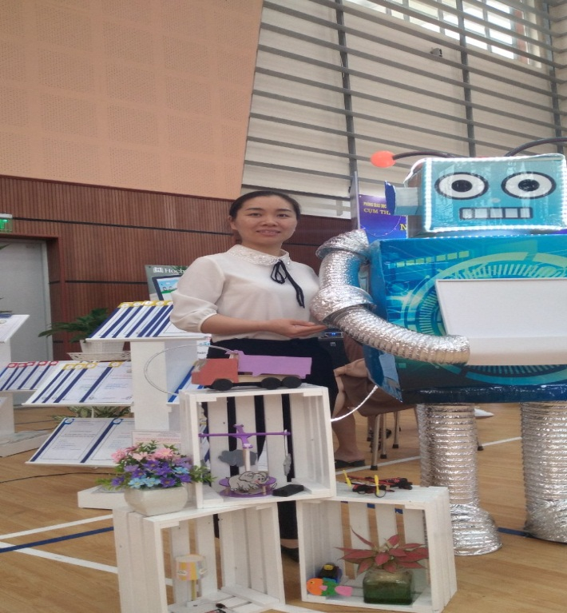
Chính vì vậy, với bản thân tôi nói riêng, tập thể giáo viên, nhân viên của trường nói chung, cô như một “ngọn lửa truyền cảm hứng” lan tỏa lòng yêu nghề, sự nhiệt huyết, tinh thần học hỏi... đến cho mọi người, mà lời văn của tôi có lẽ chưa thể truyền tải hết được. Cô thật sự xứng đáng là một trong những tấm gương “Người tốt, việc tốt” điển hình tiên tiến trong thực hiện Chỉ thị 05-CT/TW ngày 15/5/2016 của Bộ Chính trị về đẩy mạnh việc học tập và làm theo tư tưởng, đạo đức, phong cách Hồ Chí Minh.
Tác giả : Nguyễn Thu Trang

